КВН любителей русской словесности

Цель: вызвать у учащихся стремление к углубленному изучению русского языка;
закрепить на практике орфографические и орфоэпические навыки;
закрепить умение правильно определять лексическое значение слова;
развивать навыки работы в группах;
способствовать повышению самооценки учащихся, формировать уверенность в собственных силах;
воспитывать стремление разнообразить речь пословицами и поговорками, делать ее образной;
воспитывать стремление к сотрудничеству.

Подготовительная работа

- Каждый класс готовит команду — 7 человек — знатоков русского
языка.
- Готовится приветствие жюри, соперникам, болельщикам

- Название команды, девиз, эмблема тоже могут быть придуманы заранее.

- Оформление зала: плакаты с высказываниями о русском языке.

ХОД КВН

- Приветствие
Команды выходят, по очереди звучат названия команд, девизы, представляются капитаны.
I команда ‌‌ ‌‌ II команда
Название - «Один в поле не воин» Название – «Семеро смелых»
Девиз - «Если в поле не один – Девиз – «Ум хорошо, а много -
в КВН мы победим!» лучше».

2. Разминка команд
1) Какую пословицу скажут вам, если вы быстро и хорошо сможете починить утюг, стул?
. (Дело мастера боится.)

2) Какую пословицу вы вспомните, если долго не могли решить задачу, а вместе с товарищем сделали это быстро?
(Ум хорошо, а два лучше.)

3) Что скажет учитель тому, кто первым сдал самостоятельную работу, которую выполнил неверно?
(Поспешишь — людей насмешишь.)

- Если ты постоянно проявляешь любопытство, вмешиваешься в разговор старших, что тебе могут сказать?
(Много будешь знать, скоро состаришься.)

5) Если с тобой случится несчастье и к тебе придут на помощь твои друзья, какую пословицу ты вспомнишь?
(Друзья познаются в беде.)

6) Какая пословица поможет тебе найти дорогу в незнакомом городе?
(Язык до Киева доведет.)

3.Конкурс капитанов: Писатель или не писатель
Ведущий называет одну за другой фамилии писателей и всякий раз поднимает вверх руку. Капитаны должны поднять руки вслед за ним.
Неожиданно ведущий вставляет в свой перечень фамилии других известных деятелей, которые не являются писателями. Тот из капитанов, который ошибочно поднял руку, выбывает из игры
..
А.С.Пушкин, С.Я.Маршак, Агния Барто, Джек Лондон, Андрей Малахов, Федор Тютчев, Эдуард Успенский, Олег Газманов, Виктор Драгунский, Максим Галкин, Шарль Перро, Корней Чуковский, Сергей Михалков, Николай Некрасов, Лев Толстой, Владимир Путин, Николай Носов, И.А.Крылов, Алла Борисовна Пугачева, М.Ю.Лермонтов.
4.Знатоки поэзии
На доске даны слова из стихотворений, написанных знаменитыми поэтами, а ваша задача вспомнить и прочитать стихотворение, из которого они взяты.
1). Кроет, крутя, Буря мглою небо кроет,
завоет, дитя. Вихри снежные крутя,
То, как зверь она завоет,
То заплачет, как дитя,
(А.С. Пушкин, "Зимний вечер")
2). Очарованье, краса, Унылая пора, очей- очарованье,
увяданье, леса. Приятна мне твоя прощальная краса.
Люблю я пышное природы увяданье,
В багрец и золото, одетые леса.
(А.С. Пушкин, " Осень")
3). Береза, окно, серебро Белая береза
Под моим окном
Принакрылась снегом,
Точно серебром
(С. Есенин, "Белая береза")

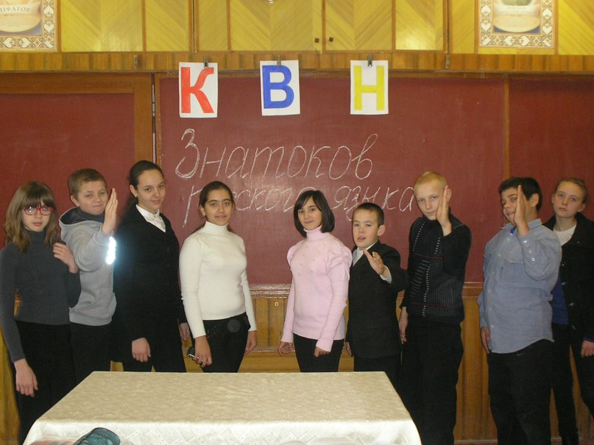
5. Конкурс «Домашнее задание. Пантомима по пословице».
Команда показывает соперникам пантомиму, те подбирают отгадку – пословицу
6. «Мозговой штурм». Образуй слова с помощью подсказок.
I команда II команда

7 «люков» |  | 7 «львов»
1. | лю к | 1. | л ев
2. | _люк_ | 2. | ле в
3. | лю_к_ | 3. | лев
4. | люк | 4. | лев
5. | лю к _ | 5. | лев
6. | люк | 6. | лев
7. | лю к | 7. | ле в
Подсказки для первой команды.
- Без этого не играют в хоккей
- Этот в руке у Бабы-Яги
- Этот пекут, как пекут пироги
- Этот не знает, что значит улыбка
- В тот молочко наливают кошке
- Этот с болота приносят в лукошке
- Этот искал Карабас-Барабас
Подсказки для второй команды.
- Первый лев пасет оленей
- Этот острый, в мыльной пене
- Третий корм для лошадей
- Лев - источник новостей
- В пятом здесь бычок вздыхает
- Этот полю помогает
- А последний очень вял.
Помогают болельщики.
7.Игра « Раздели фразу» (Кто быстрее?)
I команда. Словомможноубитьсловомможноспастисловомможнополкизасобойповести.
II команда. Языкумыучимсяидолжныучитьсянепрерывнодопоследнихднейсвоих.
8.Игра со звуками
.I. команда Найдите слова, которые зашифрованы в транскрипции:
[прут] [сй'эст] [ г р у с т ] [лэс'т]
II команда Найдите слова, прочитав их в транскрипции наоборот:
[ л э й' ] [ л' у к ] [ ш э й' ] [ л' о н ]
9. Наведите порядок, распутайте небывальщину (какая команда быстрее) 1). Залаяла гро мко старушка чуть свет.
В окно постучала собака в ответ.
2). Уже вполне сформировавшиеся кенгурята; где Балтийское море; когда защищается; при малейшей опасности направляются к маминой сумке; плывущие по Ледовитому океану гагары хорошо знают; куда и прячутся; ядовитая змея кусает человека только тогда. (Здесь спрятаны три предложения).
10. Народная мудрость (расшифровать пословицу, задание на скорость).

 | 1 |  | 2 |  | 3 |  | 4 |  | 5 |  | 6 |  | 7
8 |  | 2 |  | 6 |  | 7 |  | 9 |  | 2 |  | 4 |  | 5

 | 2 |  | 10 |  | 7
11 |  | 3 |  | 12 |  | 13
3,2,4, 5-река
10, 7, 6, 7, 9, 5 - голова
8, 2,11, 9, 2, 3,10 - четверг
1,5,9,7, 13-завод
4,12,13, 5 – куда
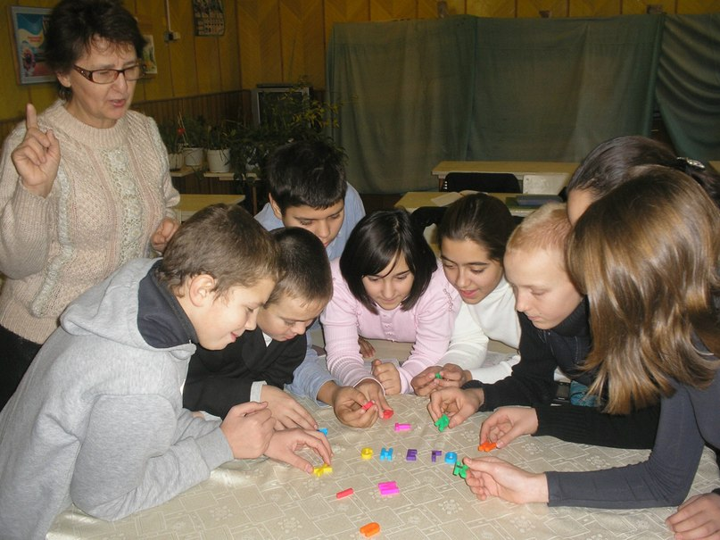
11. Конкурс «Редактор»(найти в предложении речевую ошибку и исправить ее).
I команда
1)Задача была решена неверно благодаря математической ошибке.
2)Расскажите кратко свою автобиографию.
3)Я одел калоши и пошел гулять.
4)Псарь сказал Дубровскому обидчивое слово.
II команда
1.) На дороге стоял пожилой дуб.
2). Столяр сделал тумбочку из сосны с четырьмя ножками.
3)Пища у Троекурова всегда была сытая.
4)Я всем интересуюсь. Я человек горячий, увлекающий всем.
12. Скороговорки (Кто четче скажет?)
Корабли лавировали, лавировали, да не вылавировали. Цапля чахла, цапля сохла, цапля сдохла.
13. Какая команда быстрее ответит на вопросы? (по секундомеру)
I команда II команда Заяц прыгает, а ласточка… Воробей чирикает, а голубь…
Червяк ползает, а рыба … Лошадь бегает, а змея …
Гусеница ползает, а кузнечик … Корова мычит, а лошадь … Свинья хрюкает, а овца … Кукушка кукует, а курица… Лягушка квакает, а мышь ... Ворона каркает, а сорока…
14.Конкурс для болельщиков « Прояви смекалку».
1). В каких словах по 100 согласных? (Стоп, стог, стон, стол)
2). Как большой дом превратить в маленький? (Дом + ик)
3). Как написать «сухая трава» четырьмя буквами (Сено)
4).В каком слове 3 «о»? (Трио)
5).Как топор превратить в его рукоятку? (Топор +ище)
6). На каких полях трава не растет? (Тетради)

7).Чего нет ни в дыне, ни в тыкве, но есть в арбузах, помидорах и огурцах?
8). Из какого крана не наберешь воды?
9). Какие два местоимения, поставленные рядом, мешают движению на дорогах? (я, мы)
10). Чем кончается лето и начинается осень?
11). Какое русское слово состоит из трех слогов, а указывает на 33 буквы? (Азбука)
15. Конкурс художников. (параллельно с конкурсом для болельщиков)
В течение пяти минут изобразите на рисунках одну из пословиц:
- Язык до Киева доведет.
- Без труда не вынешь рыбку из пруда.
- За двумя зайцами погонишься, ни одного не поймаешь.

16. Задание «Сенкан» на тему (Книга)
17. Подберите синонимы к словам изумительно, непрестанно, объединение.
(Можно пользоваться словарями, время – 2 мин.)
18.Создать «Ассоциативный куст» к слову «Верблюд».
19. Конкурс знатоков. Какая команда лучше знает пословицы?
Ведущий показывает различные предметы, а члены команд должны подобрать пословицы к ним.
Камень, железо, ложка, перо, нитка, иголка, деньги, шапка, книга, хлеб.
Предмет вручается той команде, которая подберет больше пословиц к нему. Победит тот, у кого окажется больше предметов.
Материал к конкурсу знатоков
Камень: не бросай камень в чужой огород, капля камень точит, нашла коса на камень, иод лежачий камень вода не течет;
Железо: куй железо пока горячо;
Ложка:дорога ложка к обеду, ложка дегтя бочку меда испортит.'
Перо: что написано пером, того не вырубишь топором;
Иголка: куда иголка, туда и нитка;
Нитка: с миру по нитке, голому рубашка;
Деньги: уговор дороже денег, не было ни гроша, да вдруг алтын, копейка рубль бережет, не имей сто рублей, а имей сто друзей, не с деньгами жить, а с добрыми людьми;
Шапка: на воре шапка горит;
Книга: хорошая книга — не в тягость, а в радость;
Хлеб: хлеб — всему голова; хлеб, соль ешь, а правду режь; хлеб-батюшка, вода-матушка. Подведение итогов и награждение победителей
(Можно делать это поэтапно.)

